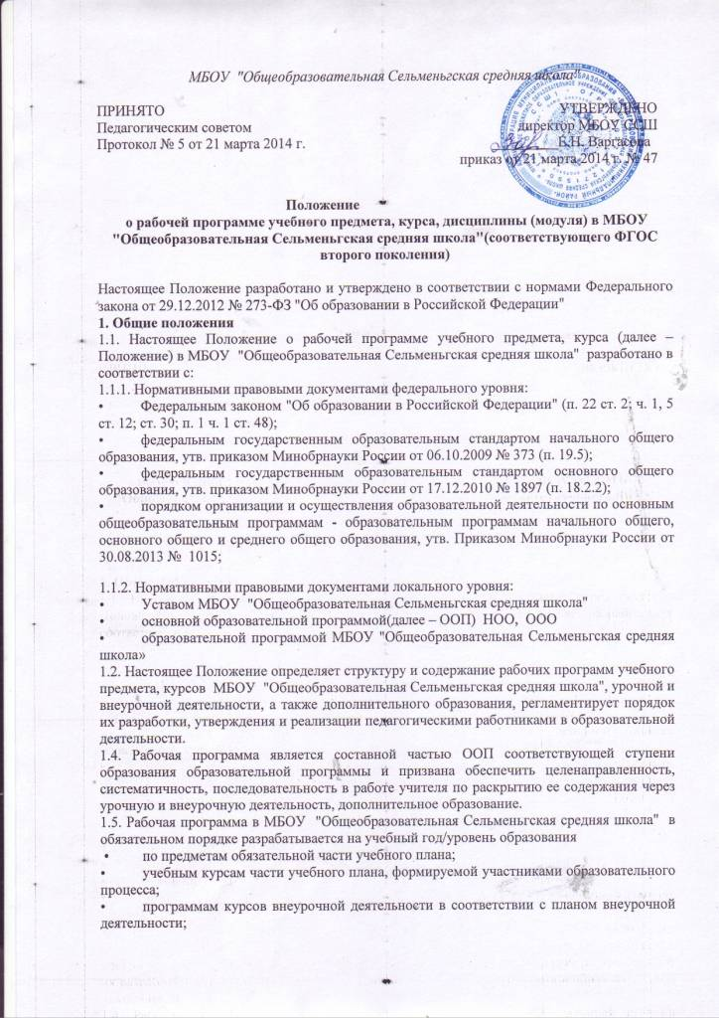

• дополнительным образовательным программам внутришкольной системы дополнительного образования;

1.5.2. Реализуется в течение учебного года, согласно расписанию в полном объеме.

1.6. Рабочая программа должна быть разработана и утверждена в МБОУ "Общеобразовательная Сельменьгская средняя школа" не позднее 1 сентября нового учебного

1.7. Рабочая программа является объектом/направлением внутришкольного контроля в соответствии с планом работы образовательной организации, в исключительных случаях – других видов контроля *(например, оперативного, внешнего)*.

**2. Цели, задачи и функции рабочей программы**

2.1. Главной целью рабочей программы является реализация содержания ООП соответствующего уровня образования, образовательной программы по определенному предмету, курсу, дисциплине (модулю) в соответствии с установленным количеством часов учебного плана, плана внеурочной деятельности, часами дополнительного образования.

2.2. Основными задачами рабочей программы являются:

• определение содержания, объема, порядка изучения учебного предмета, курса, дисциплины (модуля) с учетом целей, задач и особенностей (специфики, традиций, уровня реализации программ и т. п.) образовательной деятельности образовательной организации и контингента учащихся;

• обеспечение преемственности содержания между годами обучения и уровнями образования;

• отражение индивидуальности педагогической деятельности с учетом конкретных условий образовательной организации, образовательных потребностей и особенностей развития учащихся;

2.3. Основными функциями рабочей программы являются:

• нормативная (рабочая программа должна быть в обязательном порядке выполнена в полном объеме);

• целеполагания (определяет ценности и цели, ради достижения которых она введена в образовательный процесс);

• содержательная (фиксирует состав элементов содержания, подлежащих усвоению учащимися и/или ознакомлению, а также степень их трудности);

• процессуальная (определяет логическую последовательность усвоения элементов содержания, организационные формы и методы, средства и условия обучения);

• оценочная (выявляет уровни достижения предметных результатов освоения ООП соответствующего уровня образования в условиях реализации ФГОС ОО).

**3. Структура и содержание рабочей программы**

3.1. ***Структура рабочей программы содержит разделы:***

   - титульный лист;

   - пояснительная записка;

   - учебно -тематическое планирование;

   - график контрольных работ, практических работ, лабораторных работ;

   - темы проектных и исследовательских работ;

   - материально-техническое обеспечение.

3.2. Титульный лист содержит следующие сведения:

   - наименование учебного заведения;

   - предмет;

   - класс (ы);

   - учебный год (ы);

   - Ф.И.О. составителя, должность, категория;

   - информация о рассмотрении, принятии и утверждении рабочей программы.

   - название населенного пункта;

  - год разработки программы.

3.3.  Пояснительная записка. Указывается  примерная или авторская программа, на основе которой составлена данная программа. Конкретизируются общие цели образования с учетом специфики учебного предмета: общая характеристика учебного предмета; описание места учебного предмета в учебном плане; описание ценностных ориентиров содержания учебного предмета; предметные, метапредметные и личностные результаты освоения конкретного учебного предмета; планируемые результаты изучения учебного предмета, курса.

3.4. Учебно -тематическое планирование . Указывается перечень разделов, тем уроков, последовательность их изучения; количество часов на изучение каждого раздела, и каждой темы; формирование УУД при изучении раздела; формы и методы контроля;

3.5. Учебно – методическое обеспечение. Указываются методические и учебные пособия;

оборудование и приборы; перечень дополнительной литературы; образовательные диски

**4. Порядок разработки, утверждения и внесения изменений и/или дополнений в рабочую программу**

4.1. Порядок разработки рабочей программы в МБОУ "Общеобразовательная Сельменьгская средняя школа" включает следующее:

4.1.1. Основанием для разработки рабочей программы является решение педагогического совета, закрепленное приказом по МБОУ ССШ

"О разработке рабочих программ учебных предметов, курсов, дисциплин (модулей) и дополнительных образовательных программ на 20__/__ уч. г.»

4.1.2. На основании решения педагогического совета педагог разрабатывает рабочую программу или использует авторскую программу, прошедшую экспертизу, согласно настоящему Положению.

4.2. Порядок утверждения рабочей программы в МБОУ ССШ предполагает следующие этапы:

4.2.1. Рабочая программа утверждается в срок до 1 сентября нового учебного года на основании решения педагогического совета, закрепленного приказом по МБОУ ССШ "Об утверждении рабочих программ учебных курсов, предметов, дисциплин (модулей) и дополнительных образовательных программ на 20__/__ уч. г.".

4.2.2. Утверждение рабочей программы предполагает следующий порядок:

• рабочая программа обсуждается и рассматривается на заседании ШМО на предмет соответствия ФГОС, технических и содержательных требований. По итогам принимается решение, которое протоколируется;

• рабочая программа после рассмотрения на заседании ШМО сдается на согласование заместителю директора по учебно – воспитательной работе.

• заместитель руководителя готовит информационно-аналитическую справку;

4.2.3. При несоответствии рабочей программы установленным требованиям настоящего Положения заместитель директора по УВР выносит резолюцию о необходимости доработки с указанием конкретного срока исполнения.

4.3. Педагог, принятый на работу в МБОУ ССШ, обязан продолжить обучение по рабочей программе, утвержденной на соответствующий учебный год.

4.4. Порядок внесения изменений и/или дополнений в рабочую программу включает следующее:

4.3.1. Основанием для внесения изменений и/или дополнений может быть:

• невыполнение программного материала;

• непредвиденные пропуски уроков, занятий.

4.3.2. Все изменения и/или дополнения, вносимые педагогом в рабочую(ие) программу(ы) в течение учебного года, должны быть согласованы с заместителем директора по УВР, пройти соответствующие процедуры, предусмотренные настоящим Положением и быть закреплены приказом по образовательной организации "О внесении изменений и/или дополнений в рабочие программы учебных предметов, курсов, дисциплин (модулей) и дополнительных образовательных программ на 20__/__ уч. г.".

4.3.4. Изменения и/или дополнения, внесенные в рабочую программу, должны быть включены во 2-й экземпляр рабочей программы.

**5. Оформление, размещение и хранение рабочей программы**

5.1. Рабочая программа оформляется на листах формата А4 в 2-х экземплярах: один экземпляр остается у педагога, второй сдается заместителю руководителя по учебно – воспитательной работе.

5.2. Технические требования к оформлению рабочей программы:

• текст набирается в текстовом редакторе Word шрифтом Times New Roman, размер шрифта составляет 12–14 пт, межстрочный интервал одинарный, переносы в тексте не ставятся, выравнивание по ширине, абзац 1,25 см, поля со всех сторон 2 см; центровка заголовков и абзацы в тексте выполняются при помощи средств Word, листы формата А4. Таблицы вставляются непосредственно в текст.

5.4. Рабочая программа является обязательной частью учебно-методической документации образовательной программы.